

15 Μαΐου: Παγκόσμια Ημέρα για την οικογένεια.

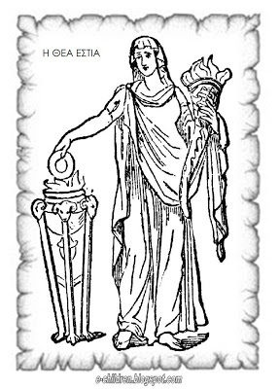

Ένα ιδιαίτερα προσφιλές θέμα στο νηπιαγωγείο. Βοηθάει στο να γνωρίσουμε καλύτερα τα παιδιά αλλά και το οικογενειακό περιβάλλον μέσα στο οποίο ζουν. Μέσα από συζητήσεις, δραστηριότητες και ζωγραφική μπορούμε να ακουμπήσουμε το θέμα της οικογένειας. Μαθητοκεντρικό,  και διαφοροποιημένο σενάριο διδασκαλίας που θέτει στο επίκεντρο το να ξυπνήσει το ενδιαφέρον του μαθητή για τις δομές της οικογένειας και τις μεταξύ τους σχέσεις. Στο τέλος του σεναρίου ο μαθητής θα είναι σε θέση να παρουσιάζει μέλη της οικογένειας του, να δίνει πληροφορίες σχετικά με  αυτά και να λαμβάνει πληροφορίες σχετικά με τις οικογένειες άλλων.

Τι είναι οικογένεια;

Ποια μέλη την αποτελούν;

Πόσες μορφές οικογένειας υπάρχουν;

**Διδακτικοί Στόχοι:**

1. Οι μαθητές μαθαίνουν να δίνουν πληροφορίες για την οικογένεια τους και να παρουσιάζουν τα μέλη της.
2. Οι μαθητές μαθαίνουν να ζητούν και να λαμβάνουν πληροφορίες για τις οικογένειες τρίτων.
3. Έτσι δίνεται η δυνατότητα στους μαθητές να αποσαφηνίσουν τις έννοιες και να προσδιορίσουν το ρόλο τους ως μέλη ομάδων (σχολείο και οικογένεια)  και να εντοπίσουν τα δικαιώματα και τις υποχρεώσεις τους ως μέλη της οικογένειάς τους. Παράλληλα τους δίνεται η δυνατότητα να αναπτύξουν δεξιότητες συνεργασίας και επικοινωνίας με τα άλλα μέλη της οικογένειας και να εντοπίσουν το δικό τους ρόλο μέσα στην οικογένεια

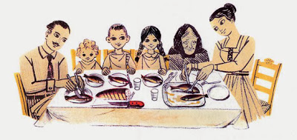

# Η γελαστή οικογένεια

<http://ebooks.edu.gr/modules/ebook/show.php/DSDIM-B106/672/4465,20068/>

# Η κουκουβάγια και η πέρδικα

<http://ebooks.edu.gr/modules/ebook/show.php/DSDIM-B106/672/4465,20069/>

Σας επισυνάπτω τα ανωτέρω κείμενα για γλωσσική επεξεργασία , για τις δραστηριότητες

και για ζωγραφική. Από τα επισυναπτόμενα αρχεία επιλέξτε όποιο θέλετε (book family, cinema) ή δημιουργήστε ένα δικό σας.

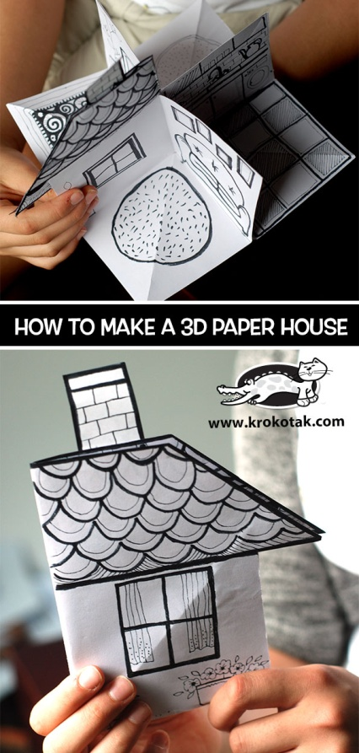 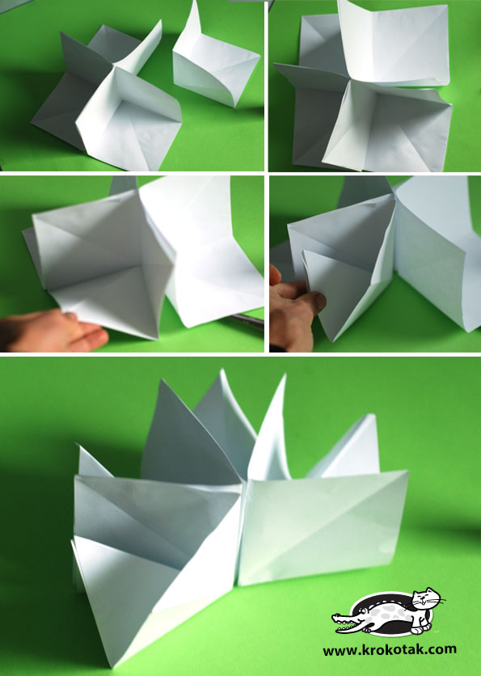

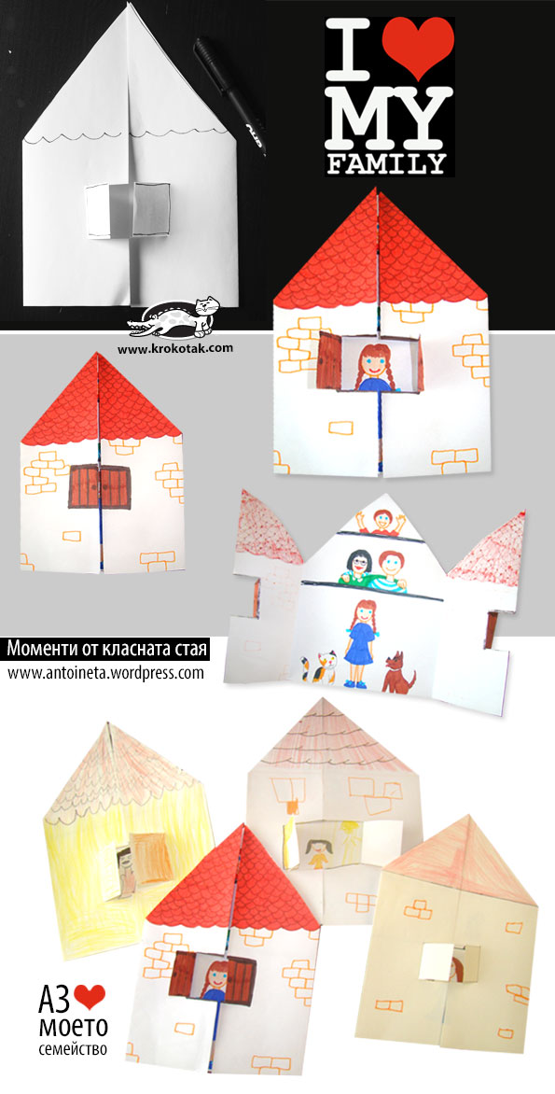 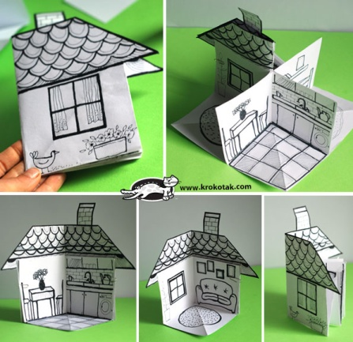

1. Όλα τα φυλλάδια μπορείτε να τα φτιάξετε χωρίς να χρειάζεται εκτύπωση
2. Άλλες ευχάριστες γλωσσικές δραστηριότητες είναι η αντιγραφή της λέξης Μαμά, το όνομα της μητέρας, του πατέρα ή της αδελφής.
3. Να μάθει να γράφει το όνομά του και το επώνυμο
4. Να μάθει απ έξω το τηλέφωνο της μαμάς ή του μπαμπά και να μπορεί να το γράφει και να το λέει έναν έναν αριθμό.
5. Επίσης θα βρείτε λίγες σελίδες από το βιβλίο « Τα συναισθήματά μου». Μπορείτε να το διαβάσετε και να εκφράσετε τα συναισθήματά σας …, να τα αναφέρετε με παντομίμα, με γρίφο, με ζωγραφική, αρκεί να τα αναγνωρίζετε και να μπορείτε να μιλάτε για αυτό….
6. Επίσης στο αρχείο Φωτόδεντρο σας έχω λινκ για ωραία εκπαιδευτικά παιχνίδια για μαθηματικά και γλώσσα. Αξίζει να το δείτε.

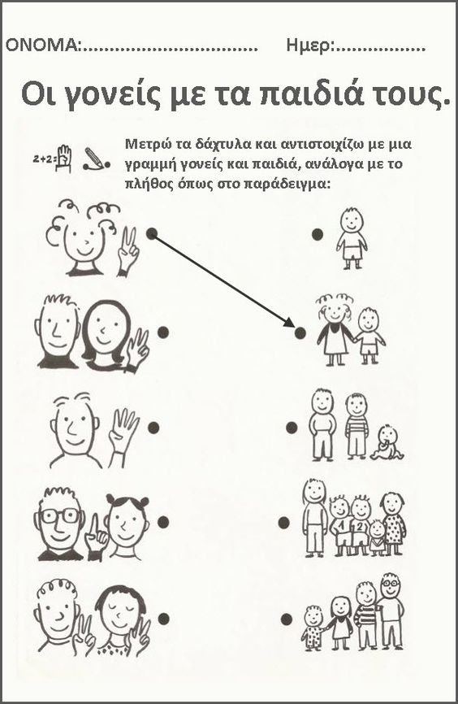

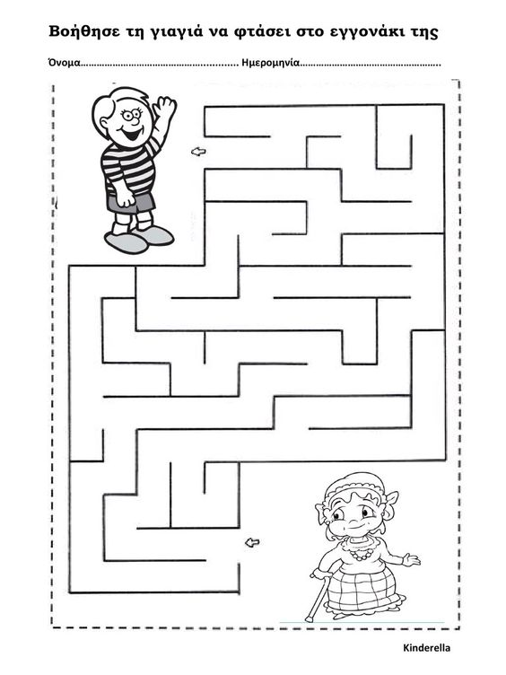

Στην παρακάτω εργασία να βρείτε τις θέσεις των 9 αντικειμένων μέσα στο ακατάστατο δωμάτιο. (Δραστηριότητα παρατηρητικότητας , συγκέντρωσης και αρίθμησης)

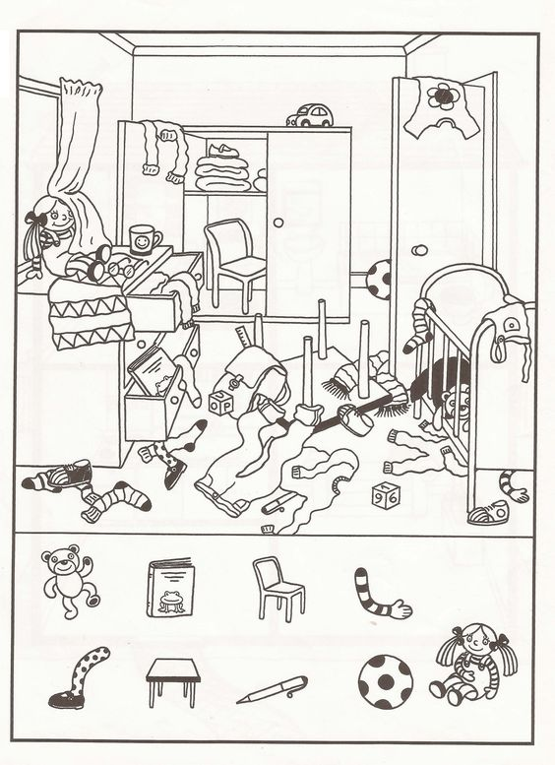

Το ίδιο και στην παρακάτω εικόνα

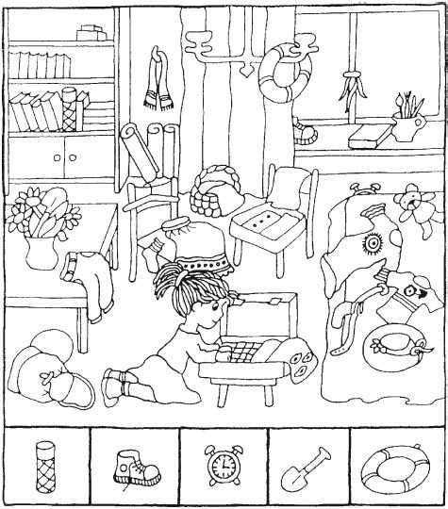

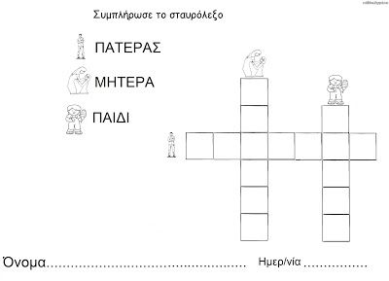

**Ενώνω την οικογένειά μου σε μια αλυσίδα**

**Η ΟΙΚΟΓΕΝΕΙΑ ΜΟΥ ΜΙΑ ΑΛΥΣΙΔΑ…..**

**Μπαμπάς, μαμά και το παιδί**

**είμαστε τώρα όλοι μαζί**

**μια μεγάλη αγκαλιά**

**και περνάμε μια χαρά!**

**Μπαμπά λοιπόν και μαμά**

**αισθάνομαι χαρά**

**όταν είμαστε καλά**

**και με αγάπη στην καρδιά!!**

**Γι΄ αυτό κι εγώ τώρα που μπορώ**

**δώρο θα κάνω στο λεπτό**

**μια αλυσίδα ΔΥΝΑΤΗ**

**που είναι η οικογένειά μου η καλή.**

**Ξεκινώ λοιπόν…**

Σε ένα χαρτί Α4 με τη βοήθεια του μπαμπά ή της μαμάς σχεδιάζω ορθογώνιες λωρίδες τόσες όσα είναι τα μέλη της οικογένειάς μου Σε κάθε λωρίδα ζωγραφίζω τι μου αρέσει να κάνω με κάθε μέλος της οικογένειάς μου. Κατόπιν ενώνω τις άκρες της λουρίδας και φτιάχνω ένα κρίκο. Αφού τελειώσω όλους τους κρίκους τους ενώνω μεταξύ τους και φτιάχνω μια μεγάλη αλυσίδα που τη στολίζω στο δωμάτιό μου.

Είναι η αλυσίδα που ότι κι αν γίνει μένει πάντα ενωμένη.

Είναι η οικογένειά μου!!!!

**Το αγαπημένο μου νανούρισμα.**

Με τη βοήθεια της μαμάς ή του μπαμπά διάβασε το παρακάτω νανούρισμα. Τι συναισθήματα σου δημιουργεί; Ποιο ήταν το αγαπημένο σου νανούρισμα όταν ήσουν μωράκι; Μπορείς να αναρτήσεις στην πλατφόρμα με τη βοήθεια κάποιου ενήλικα, το αγαπημένο σου νανούρισμα και να το μοιραστείς με τους συμμαθητές σου.

**Μπορείς αν θέλεις να ακούσεις το νανούρισμα**

**«Νάνι το μωρό μου»**

**Σκούνα που σαλπάρει τ’ αργυρό φεγγάρι**  
**στην ονειροχώρα το αρμενίζει τώρα.**  
**Σε ποιο μονοπάτι στ’ ουρανού τα πλάτη**  
**ταξιδεύεις γιε μου, στα φτερά του ανέμου;**  
**Νάνι το μωρό μου, το χιλιάκριβό μου,**  
**σώπασε όλη η φύση μη μου το ξυπνήσει.**  
**Άστρα χαμηλώστε και κοντοζυγώστε**  
**να το δείτε ελάτε που γλυκοκοιμάται.**  
**Μ’ απαλό υφάδι βελουδένιο χάδι**  
**νύχτα σκέπασέ το και νανούρισέ το.**  
**Κι ώσπου να χαράξει ύπνο από μετάξι**  
**στείλε στο μωρό μου το χιλιάκριβό μου.**

**Παιδική Συμφωνία**

**Παρατήρησε τον παρακάτω πίνακα ζωγραφικής του Γεώργιου Ιακωβίδη «*Παιδική Συμφωνία».*Περιέγραψε τι βλέπεις και στη συνέχεια προσπάθησε να θυμηθείς κι εσύ κάποια μικρή αταξία – ζαβολιά που έκανες στη γιαγιά, στον παππού ή στους γονείς σου. Τέλος ζωγράφισέ την!!!**

[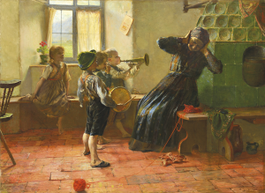](https://blogs.sch.gr/mmanolaki/files/2020/03/%CE%9C%CE%B1%CE%AF%CF%81%CE%B7-%CE%B5%CE%B9%CE%BA%CF%8C%CE%BD%CE%B1-%CE%B3%CE%B9%CE%B1-%CE%BF%CE%B9%CE%BA%CE%BF%CE%B3%CE%AD%CE%BD%CE%B5%CE%B9%CE%B1.png)

**Φροντίζουμε το σπίτι μας**

 Κάθε φορά που παίζεις ένα παιχνίδι μην ξεχνάς να το μαζεύεις. Να έχεις το δωμάτιό σου τακτοποιημένο για να ευχαριστιέσαι καλύτερα το παιχνίδι σου.

Και τώρα αφού συμμάζεψες,τι θα έλεγες να διακοσμήσεις τον χώρο σου???

Κόψε χαρτιά σε τετράγωνο ή τρίγωνο σχήμα. Χρειάζεσαι τόσα σχήματα όσα είναι τα γράμματα του ονόματός σου. Αν κάπου δυσκολευτείς ζήτα την βοήθεια ενός μεγάλου. Στη συνέχεια γράψε το όνομά σου (ένα γράμμα σε κάθε χαρτάκι).Βάλε τα στη σειρά και κόλλησέ τα σε μια κορδέλα. Έτσι θα έχεις φτιάξει μια ωραία γιρλάντα για να στολίσεις το δωμάτιό σου! Μπορείς να κάνεις το ίδιο και για τα υπόλοιπα μέλη της οικογένειάς σου!!!

[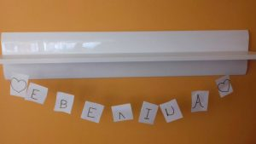](https://blogs.sch.gr/mmanolaki/files/2020/03/IMG-3575d36b0c437aaf52499fc5120e2d70-V.jpg)

**To τούνελ του κρυμμένου θησαυρού**

Ψάχνω να βρω μέσα στο σπίτι αντικείμενα που αρχίζουν από το **γράμμα Π.**

Ακολουθώ τις οδηγίες: Bήμα-βήμα ψάχνω για να βρω, τα αντικείμενα που αναζητώ: 1.Ξεκινώ τη διαδρομή από το δωμάτιό μου.

2.Συνεχίζω πηγαίνοντας στην κουζίνα.

3.Ολοκληρώνω τη διαδρομή μου πηγαίνοντας στο σαλόνι.

Ποια αντικείμενα βρήκες;

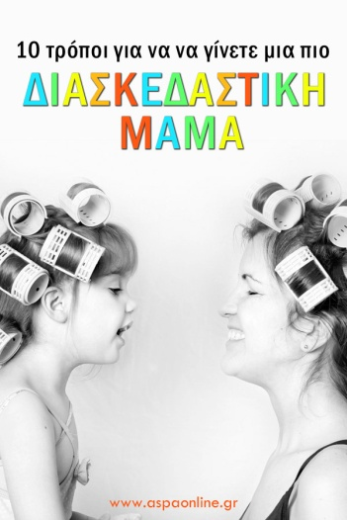

1. Η ώρα του γαργαλητού

Ορίστε μία καθορισμένη μέρα και ώρα, όπου δε θα κάνετε τίποτα άλλο παρά να κυνηγάτε ο ένας τον άλλο μέσα στο σπίτι για γαργαλητό. Έχετε 10 λεπτά προθεσμία να βρείτε μια καλή κρυψώνα και μετά αρχίζει το ψάξιμο, το κυνηγητό και στο τέλος η ώρα του γαργαλητού! Θα γίνει χαμός!

2. Η επίθεση του ΓΙΓΑΝΤΙΑΙΟΥ φιλιού

Σε ίδιο περίπου concept με το γαργαλητό, εφαρμόστε την επίθεση του γιγαντιαίου φιλιού. Κυνηγιέστε μέσα στο σπίτι με σκοπό να πιάσετε κάποιον και να του δώσετε ένα γιγάντιο φιλί, φυσικά μέχρι σκασμού! Απαραίτητη προϋπόθεση η εναλλαγή στόχου, δηλαδή πιάνετε και φιλάτε κάποιον άλλο κάθε φορά για να έχει ενδιαφέρον το παιχνίδι.

3. Κατασκήνωση στο σαλόνι & βραβείο καλύτερης βραδινής ιστορίας

Απαραίτητο αξεσουάρ εδώ οι υπνόσακοι… Μια μέρα (κατά προτίμηση Σάββατο) κοιμηθείτε όλοι μαζί στο πάτωμα στο σαλόνι (αν στο σπίτι υπάρχει τζάκι θα είναι μαγικά) ο καθένας στον δικό του υπνόσακο σε ένα τρελό, οικογενειακό πάρτυ ύπνου! Το οποίο είναι και μια πρώτης τάξεως ευκαιρία για βραδινές ιστορίες. Φυσικά, ακολουθεί βράβευση της καλύτερης βραδινής ιστορίας με παγωτό την επόμενη μέρα.

4. Karaoke night

Τραγούδι, γέλιο και χορός σε πλήρη αρμονία! Δοκιμασμένο μεν, πετυχημένο & νικηφόρο πάντα δε. Το μόνο που χρειάζεστε είναι ένα παιχνίδι μικρόφωνο (και μια ξύλινη κουτάλα κάνει τη δουλειά εναλλακτικά), την αγαπημένη σας μουσική, μπόλικη όρεξη και η διασκέδαση ξεκινά. Τραγουδήστε και χορέψτε με την ψυχή σας. Όχι μόνο εκτονώνεστε, όχι μόνο γυμνάζεστε ομαδικά, αλλά το κυριότερο δένεστε χωρίς να το καταλάβετε. Επαναλάβετε τουλάχιστον 1 φορά την εβδομάδα.

7. Χειροποίητα τατουάζ (Δες κ. Παναγιώτης Μαγκλάρας)

Ζωγραφίστε ο ένας τον άλλο! Ζωγραφίστε υπέροχα, χειροποίητα τατουάζ ο ένας στο σώμα του άλλου. Προμηθευτείτε τους ειδικούς μαρκαδόρους που βγαίνουν εύκολα με νερό (νερομπογιές εναλλακτικά) και σχεδιάστε, ζωγραφίστε, αφήστε τη φαντασία σας να δημιουργήσει υπέροχα τατουάζ πάνω στο δέρμα των άλλων. Απαραίτητη προϋπόθεση τα τατουάζ να μείνουν στο δέρμα για τουλάχιστον 2 μέρες (κάτι που προϋποθέτει να μην κάνετε μπάνιο βεβαίως βεβαίως!). Να είστε σίγουροι ότι θα επιδεικνύουν το τατουάζ τους με υπερηφάνεια σε όλους τους φίλους τους, όπως άλλωστε κι εσείς.

8. Αντιστροφή ρόλων

Εντάξει αυτό θα γίνει σίγουρα το αγαπημένο τους: Για 2 ολόκληρες ώρες, τα παιδιά θα είναι η μαμά και εσείς θα είστε το παιδί… Έχει βέβαια το ρίσκο να θελήσουν να πάρουν το αίμα τους πίσω (γκουχ, γκουχ), αλλά αξίζει! Σημειώστε δε, ότι είναι μια πρώτης τάξεως ευκαιρία να δείτε τι έχουν απορροφήσει / αφομοιώσει από εσάς, αφού προφανώς θα αντιγράψουν δικές σας συμπεριφορές, κινήσεις και λόγια.

9. Μυστική οικογενειακή χειραψία

Φτιάξτε τη δική σας μυστική οικογενειακή χειραψία.  Μόνο οι cool, διασκεδαστικές μαμάδες τα κάνουν αυτά! Θέλετε ιδέες; [Δείτε κάποιες εδώ](https://www.youtube.com/watch?v=D71lB0eDWD4). Ζητήστε όμως και τη συμβολή των παιδιών γιατί  σίγουρα θα έχουν να προτείνουν και τις δικές τους παραλλαγές!

Ίσως να μην μπορείτε να τα κάνετε όλα. Ίσως να δοκιμάσετε κάποια. Ίσως να προσθέσετε κι εσείς άλλα τόσα. Κρατήστε όμως στο μυαλό σας αυτό: Το μόνο που έχει σημασία είναι το γέλιο τους. Τα μάτια τους που λάμπουν την ώρα που γελούν. Τα χαχανητά που ακούγονται στους διαδρόμους του σπιτιού. Οι χοροί και τα τραγούδια λίγο πριν τα μεσάνυχτα. Το ποδοβολητό στη σκάλα.

Ήχοι τους οποίους θα προσπαθούν να αναπαραστήσουν, όταν θα γαργαλάνε ή θα κάνουν μυστική χειραψία με τα δικά τους παιδιά. Ήχοι που θα τους θυμίζουν την παιδική τους ηλικία και τη δική τους αγαπημένη διασκεδαστική μαμά.

Καλή διασκέδαση!

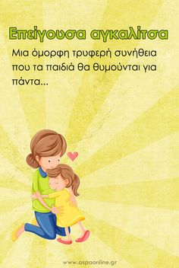

1. Τα **γαργαλάμε**.
2. Τους λέμε ιστορίες από τότε που ήταν “μικρά”.
3. **Ζητάμε συγνώμη** όταν κάναμε λάθος.
4. Περνάμε **προσωπικό χρόνο** μαζί τους.
5. Παίζουμε μαξιραλοπόλεμο.
6. Όταν είναι λυπημένα κάνουμε [επείγουσα αγκαλίτσα](https://www.aspaonline.gr/2011/03/02/epeigousa-agkalitsa/).
7. Τα [καληνυχτίζουμε](https://www.aspaonline.gr/2015/11/25/mama-tha-mas-kalinihtiseis/) και τους διαβάζουμε κάθε βράδυ.
8. Βλέπουμε μαζί **παλιά βίντεο ή φωτογραφίες**.
9. Τρώμε όσο πιο συχνά μπορούμε **μαζί**.
10. Την Πρωταπριλιά τους κάνουμε φάρσες (όπως [αυτές](https://www.aspaonline.gr/protapriliatikes-farses-paidia/) ή [αυτές](https://www.aspaonline.gr/2015/03/31/protaprilia-efkoles-farses-paidia/)).
11. Ζητάμε τη γνώμη τους (και τη λαμβάνουμε σοβαρά υπ’ όψη).
12. Δημιουργούμε τις δικές μας **οικογενειακές παραδόσεις**.
13. Όταν μας μιλάνε σταματάμε για λίγο αυτό που κάνουμε και **τα κοιτάζουμε στα μάτια**.
14. Αφήνουμε  να ακούσουν «κατά λάθος» **τα καλά πράγματα** που λέμε σε άλλους για αυτά.

**ΞΕΚΑΡΔΙΣΤΙΚΕΣ ΦΑΡΣΕΣ**

**1. Πολυκοσμία στο μπάνιο**

Το πρωί που τα παιδιά θα ξυπνήσουν, θα αντικρίσουν μια ασυνήθιστη πολυκοσμία στο μπάνιο. Ξαφνικά όλα τα κουκλάκια θέλουν να πάνε τουαλέτα, θα έχει μαζευτεί ουρά και θα πρέπει να περιμένουν υπομονετικά τη σειρά τους για να πάνε!

[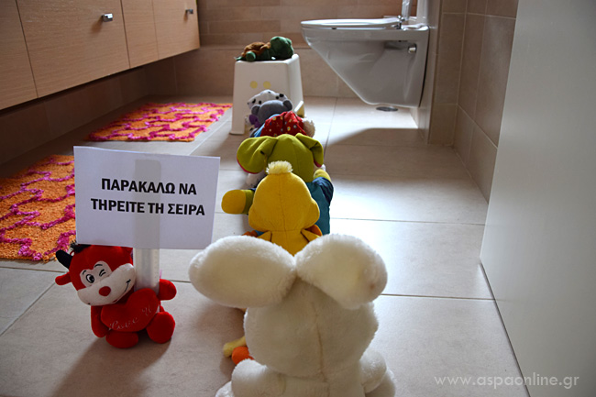](https://www.aspaonline.gr/wp-content/uploads/2016/03/protapriliatiki-farsa-polykosmia.jpg)

«Παρακαλώ να τηρείτε τη σειρά» λέει η πινακίδα. Και η χελώνα εκεί πάνω στο σκαμπώ που έχει φτάσει η σειρά της δεν λέει να κάνει πιο γρήγορα. Α πα πα….

**2. Μάτια μου**

Πηγαίνουν στην κουζίνα και τι να δουν; Τα φρούτα στο μπωλ έχουν βγάλει μάτια! Και έχουν όρεξη για γέλια και κουβέντα!

[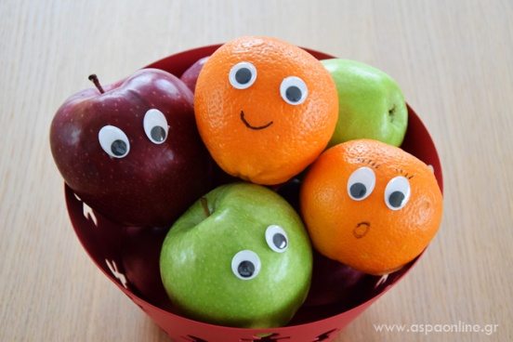](https://www.aspaonline.gr/wp-content/uploads/2016/03/protapriliatiki-farsa-ball-fr%CE%BFuta.jpg)

**3. Υπόθεση κολατσιό**

Βάλτε εσείς το κολατσιό στην τσάντα των παιδιών ώστε να μην το δουν από το σπίτι και… αφήστε τη φαντασία σας ελεύθερη!

[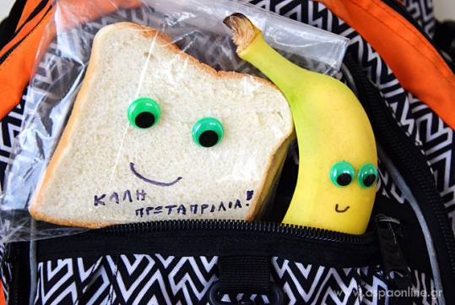](https://www.aspaonline.gr/wp-content/uploads/2016/03/protapriliatiki-farsa-kolatsio.jpg)

✔ Το σάντουιτς μπορεί να κρύβει μια ευχάριστη έκπληξη. Για παράδειγμα να τους έχετε βάλει μέσα πραλίνα φουντουκιού ή βούτυρο και μέλι ή κάτι διαφορετικό τέλος πάντων από το κλασσικό  σάντουιτς. Και αν καλομάθουν και σας το ξαναζητήσουν την επόμενη, μπορείτε να ξεφύγετε λέγοντας ότι αυτό θα γίνεται μόνο μία φορά . Ότι θα είναι η νέα σας οικογενειακή παράδοση.

